**Познавательно-исследовательский проект "Космос" (ДОМА С РОДИТЕЛЯМИ).**

***Вид проекта*** : познавательно-исследовательский.  
  
***Продолжительность проекта****:*  краткосрочный с 6 апреля по 10 апреля 2020г.  
  
***Интеграция образовательных областей****:*«Познание», «Речевое развитие», «Художественно-эстетическое развитие», «Физическое развитие», «Социально-коммуникативное развитие».  
  
***Участники проекта****:* дети, воспитатель, родители.  
Возраст детей-4-5 лет.  
  
***Актуальность проекта:***  
В ходе бесед с детьми выяснилось, что у детей вызывает интерес космическая тематика. Я думаю детям очень понравится более детально изучить тему космоса и отправиться в «космическую экспедицию», не выходя из дома.  
  
***Ожидаемый результат:***  
В ходе реализации проекта наши дети узнают много новой информации о космосе, о профессии космонавт. Повысится интерес к проблеме экологии на планете Земля.  
Разовьются умственные способности детей, которые проявятся в умении экспериментировать, анализировать, делать выводы. В этом проекте дети совместно с родителями окунутся в космос и его тайны.  
  
***Цель проекта:***  
Расширить знания и представления детей о космосе, о профессии космонавт, о планетах солнечной системы. Развивать познавательный интерес, внимание, память, воображение, логическое мышление, творческие способности.  
  
***Задачи:***  
*1.Образовательные:*  
Сформировать познавательно-исследовательские способности детей.  
Поддерживать естественный интерес ребенка к объектам живой и не живой природы.  
Познакомить с государственным праздником Днем Космонавтики, с первым русским космонавтом Ю. Гагариным, со вторым космонавтом Г. Титовым, родившемся в Алтайском крае, с. Косиха.  
Расширить представления детей о Солнечной системе, космических объектах, о деятельности людей по освоению космоса (о профессии космонавт, о личных качествах космонавта).   
  
*2. Развивающие:*  
Расширять словарный запас.  
Развивать интерес к окружающему миру, любознательность, фантазию, мышление, воображение.  
  
*3.Воспитательные:*  
Воспитать чувство коллективизма, умение не только играть вместе с родителями, но и выполнять различные задания.  
Воспитывать чувство патриотизма, гордости за Родину, за успех страны.  
Создать доброжелательную атмосферу и положительные эмоции у детей и родителей.

***План реализации проекта во время карантина:***  
1.Опытно-экспериментальная деятельность вместе с родителями.  
2.Создание необходимых условий для реализации проекта (дистанционная форма работы с родителями и детьми ).  
3.Сбор материала и информации по теме проекта через интернет и литературы. Сбор информации от родителей по WhatsApp.

4. Мастре-класс цветной граттаж «Космос».

5. Составление фотоотчёта о проделанной работе.  
  
**Доброе утро, дорогие мои родители. Я запланировала на апрель проект по «Космосу». Но так как я физически его не могу реализовать, прошу вас помочь мне его сделать. Ход проекта ложится на ваши плечи. В проекте есть задания, которые надо вам вместе с детьми выполнить. Я прошу от вас только фото вашей работы с детьми: рисунки, лепка, аппликация, просмотр мультика о космосе, чтение книг (перечень я вам дала), игры, помощь на кухне, приборка в доме - постарайтесь представить, что вы в космосе.**

**ЖДУ ВАШИХ ФОТО ДО ЧЕТВЕРГА (9 апреля) (очень надо)**

***Задания для родителей по проекту***

***Взаимодействие с родителями.***  
1.Оказание помощи в подборе информации по теме космос.  
2.Консультации: «Знакомство ребёнка с космосом».  
3. Изготовление вместе с детьми рисунков на космическую тему.

4. Выполнение различных заданий на заданную тему.  
***Выполнение проекта:***  
*Образовательная область:* «Познание»  
*Цель:* Расширить и уточнить знания детей о космическом пространстве, о необходимости беречь и охранять нашу планету.  
*1.Дидактические игры*: «Изобрази созвездие», «Найди свою планету (звезду)».  
**ИГРА «ИЗОБРАЗИ СОЗВЕЗДИЕ».**

Задачи:

- учить детей изображать созвездие на плоскости,

- развивать мышление, творческое воображение, память,

- развивать мелкую моторику рук.

Материал:

листы чёрной или синей бумаги, звездочки из жёлтой бумаги.

Ход игры:

Дети изображают вместе с родителями созвездие по образцу.

**ИГРА «НАЙДИ СВОЮ ПЛАНЕТУ (ЗВЕЗДУ)».**

Задачи:

- учить видеть среди множества предметов заданный предмет, развивать зрительное внимание, восприятие,

- формировать понятие относительности величины предметов, умение сравнивать предметы по величине.

Ход игры:

Детям предлагается среди разложенных на полу планет, звёзд, найти заданную:

- найдите большую красную или маленькую зелёную звезду и т.д.

*2.Экспериментирование:*  
• Как летит ракета (воздушный шарик)  
• Магнитное притяжение (магнит)  
• Отражение света (солнечные зайчики)  
• Вращение Земли (глобус)

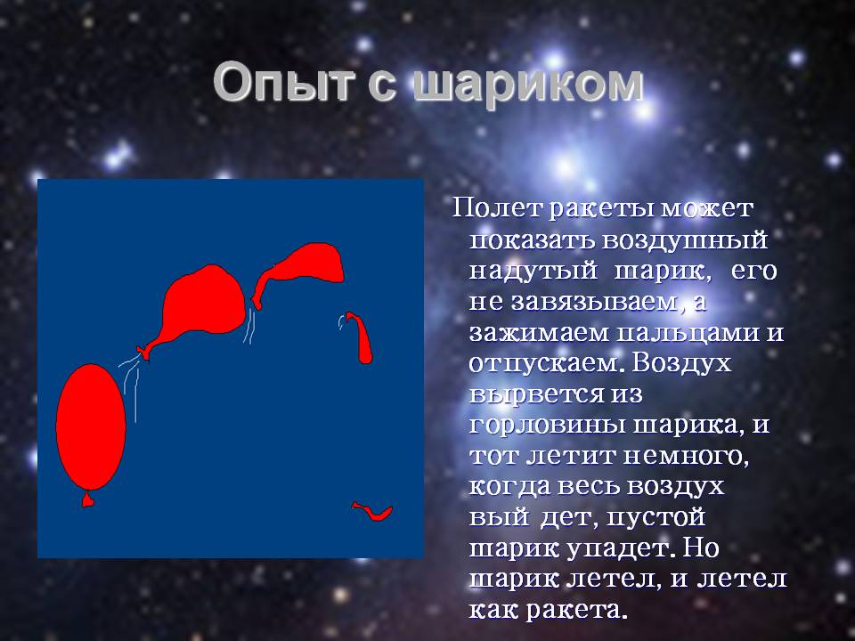

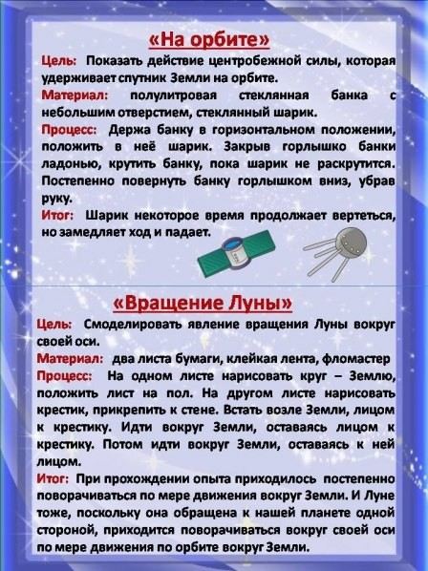

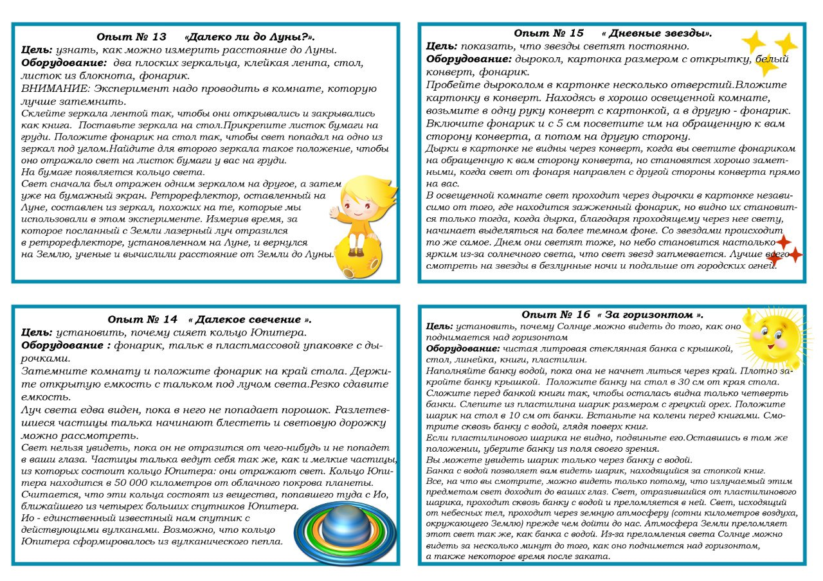

*3. Рассматривание иллюстраций о космосе.*  
  
*4. Просмотр мультфильмов о космосе.*  
  
*5. Помощь детей дома в уборке космического мусора.*  
  
*6. Вместе с мамой или папой готовим космическую еду .  
  
7. Выполнение вместе со взрослыми космическую зарядку.  
  
8. Конструирование космической ракеты из подручного материала.*  
  
*Образовательная область: «Художественно-эстетическое развитие»*  
  
*Цель:* совершенствовать изобразительные умения и навыки, развивать эстетическое восприятие, умение видеть красоту окружающего мира.  
  
1.Рисование: «Космос».  
  
2.Лепка из пластилина: «Запуск ракеты», «Космическое пространство».  
  
3.Прослушивание музыкальных произведений по теме космос.  
  
*Образовательная область: «Физическое развитие»*  
  
*Подвижные игры:* «Невесомость», «Солнечный лучик».  
  
*Игровые упражнения*: «Наблюдение за звёздным небом», «К полету готовься».  
  
*Образовательная область: «Речевое развитие»*  
  
*Цель:* Расширять словарь детей по теме, развивать диалогическую и связную речь, учить отвечать на вопросы полным предложением.  
  
*Беседы родителей с детьми:* «Что такое космос», «Солнце и луна».

*Чтение художественной литературы:*  
  
*Цель:* Развивать интерес детей к художественной и познавательной литературе.

«Краденое Солнце», «У Солнышка в гостях», «Как Солнце и Луна друг к другу в гости приходили», отрывок из В. Синицына «Первый космонавт».  
Чтение стихотворений о космосе.  
Загадки о космосе, о планетах, о космонавтах.  
  
*Образовательная область: «Социально-коммуникативное развитие»*  
  
*Цель:* Воспитание доброжелательных отношений у детей и взрослых, чувство коллективизма и взаимопонимания.  
*Сюжетно-ролевая игра*: «Работы на космодроме».

***Итоговое мероприятие***: Итоги проекта на сайте детского сада.

Фотоотчёт о проекте в режиме карантина.

*1.Дидактические игры*: **ИГРА «ИЗОБРАЗИ СОЗВЕЗДИЕ».**

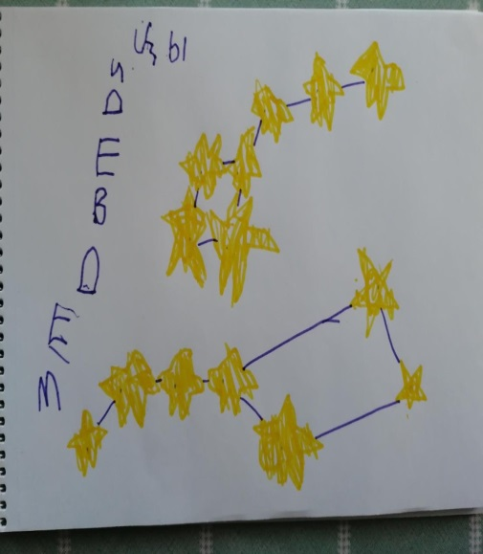 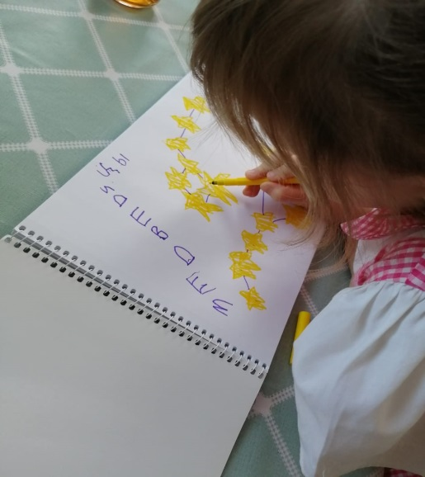 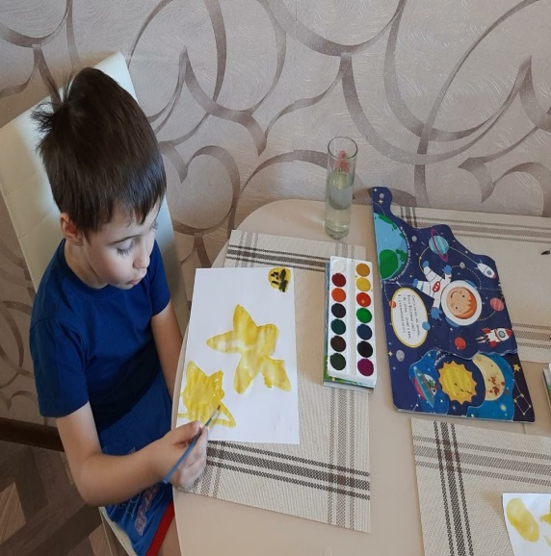

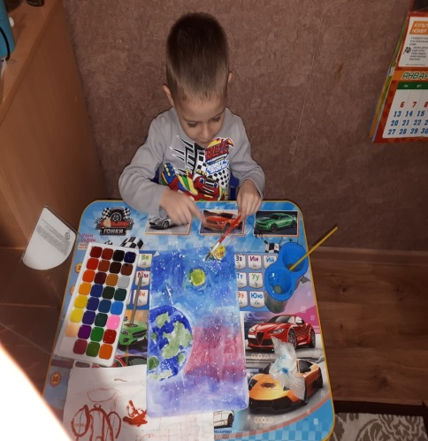 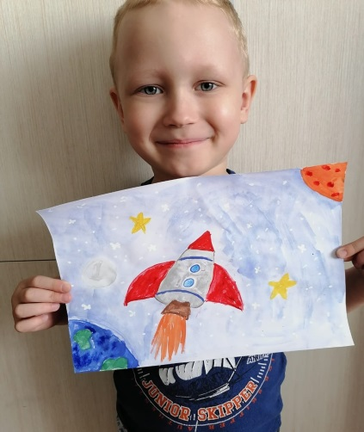

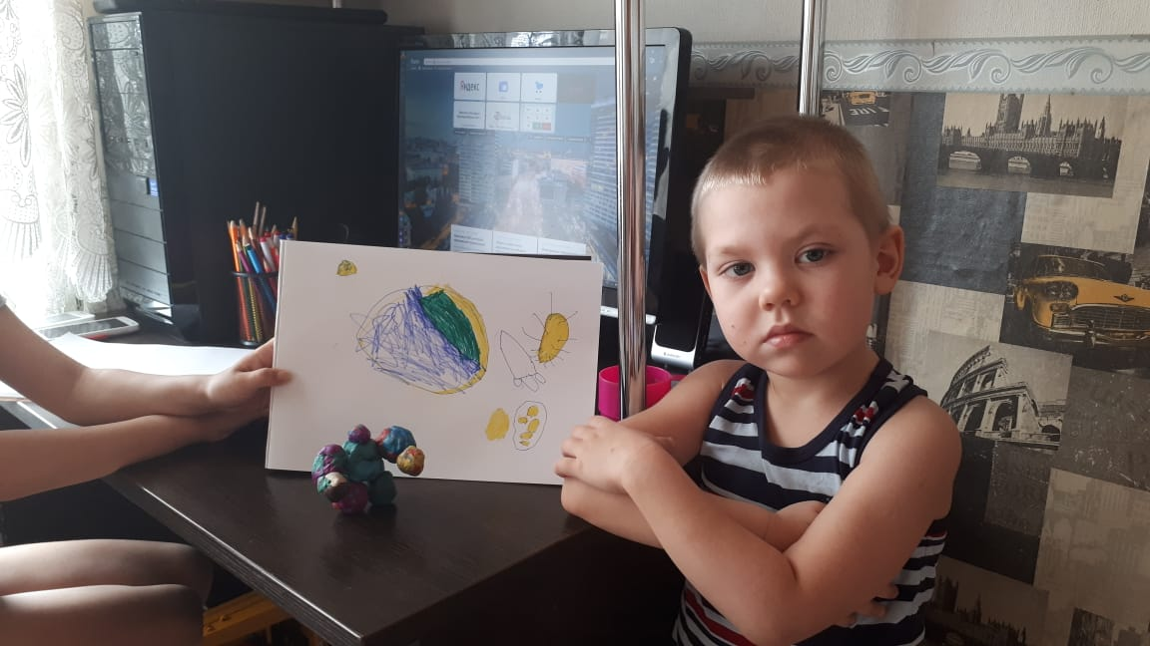 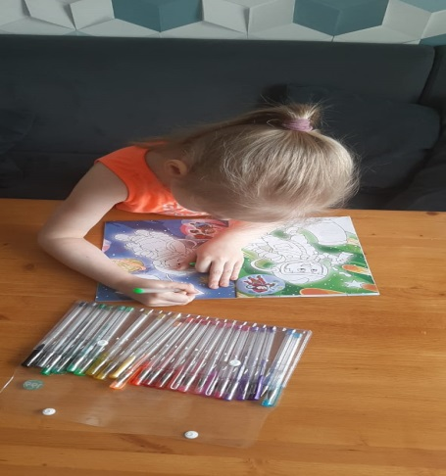

*Рассматривание иллюстраций о космосе.*

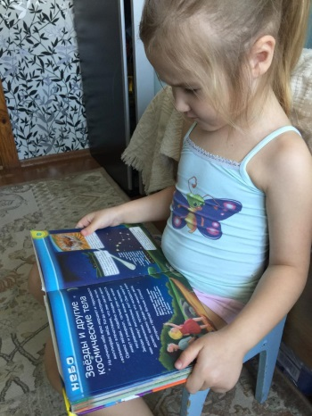 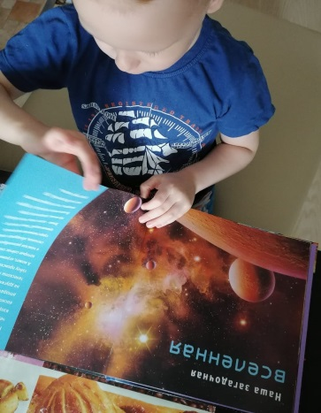

*Вместе с мамой или папой готовим космическую еду.*

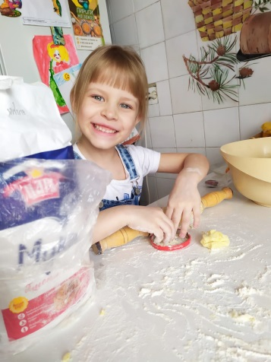 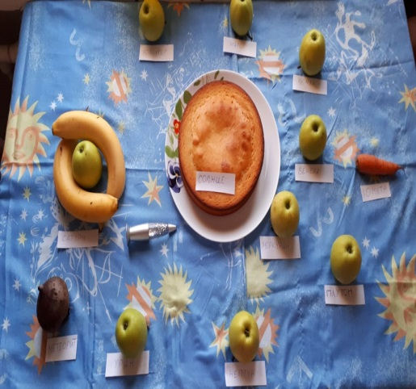 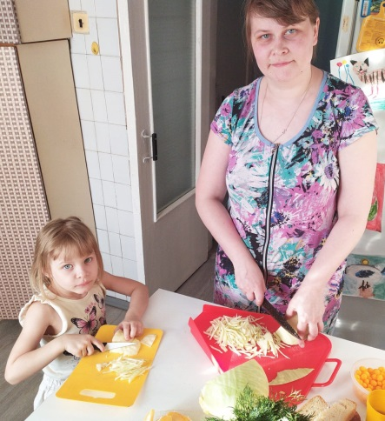

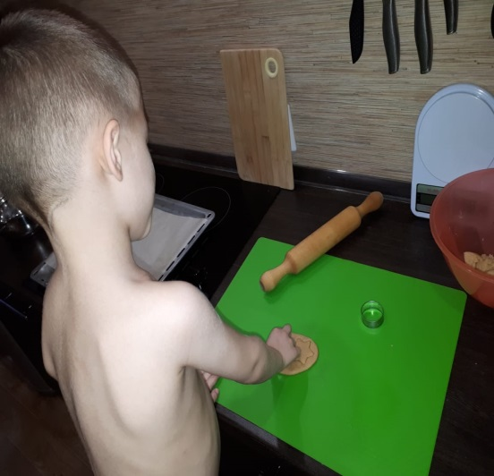 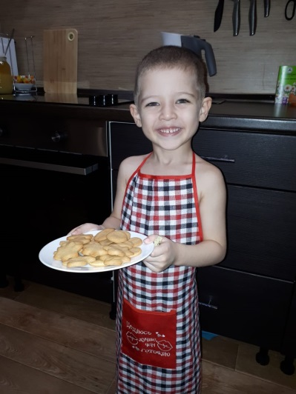

Лепка из пластилина: «Запуск ракеты», «Космическое пространство».

|  |  |
| --- | --- |
| C:\Users\Ольга\Desktop\проект космос\83e7c1e5-82ae-4167-8342-0ab358232ec5.jpg | C:\Users\Ольга\Desktop\проект космос\6092a38a-5207-4739-8b0e-e3a2b38eb3ca.jpg |
| C:\Users\Ольга\Desktop\проект космос\966b37c7-88e2-4c3b-a59e-b36b91ce01b6.jpg |

*Конструирование космической ракеты из подручного материала.*

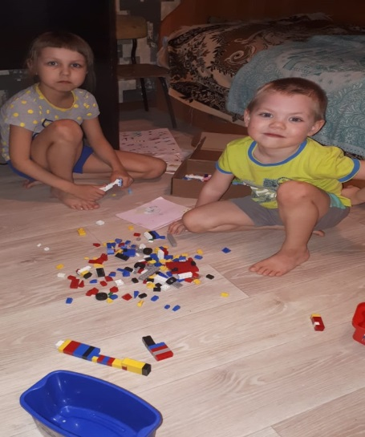 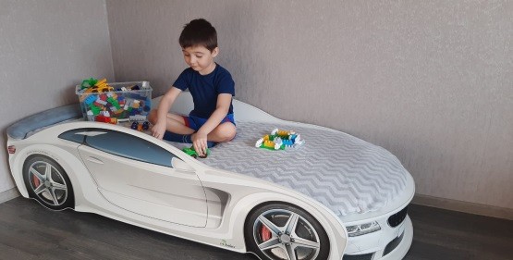 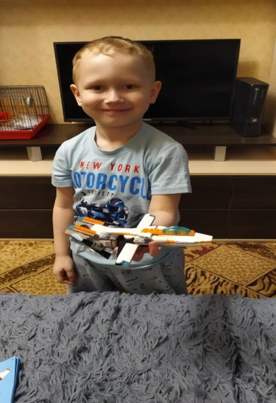

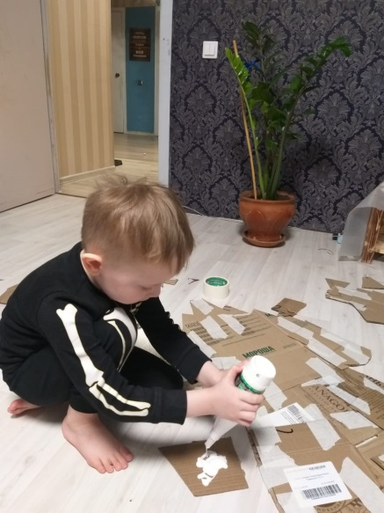 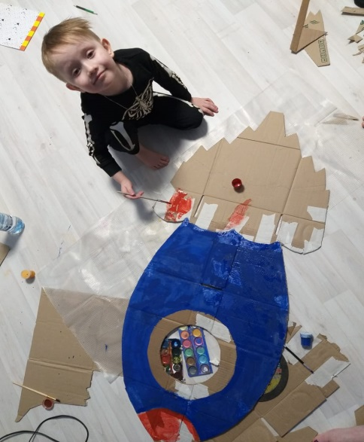 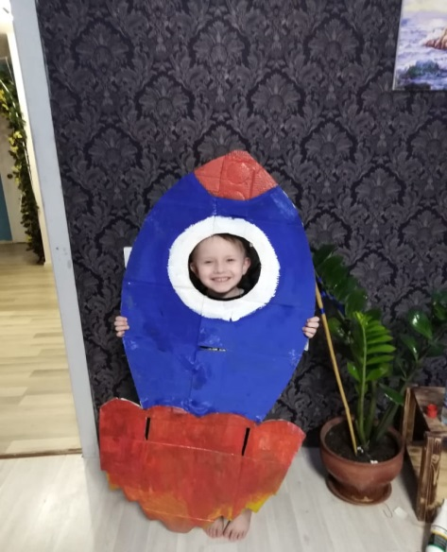

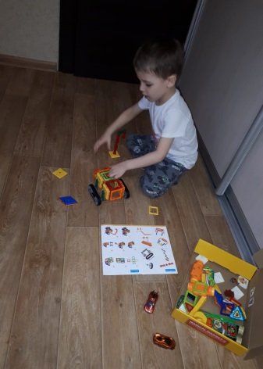 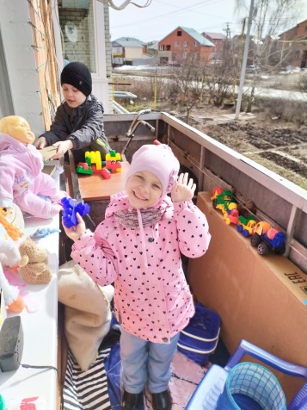

Фото отчёт о мастер-классе граттаж «Космос»

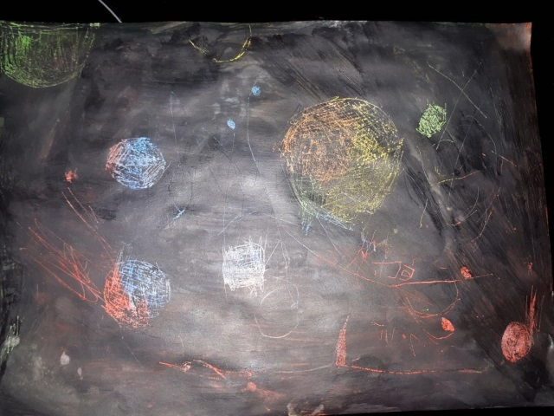

Приложение к проекту «Космос».

**Дорогие мои, я предлагаю вам и вашим деткам немного почувствовать себя волшебниками. И вашему вниманию предлагаю пошаговый МАСТЕР-КЛАСС по теме «Космос» изготовление звёздного неба, с его различными небесными телами. Итоги вашей работы хотела бы увидеть в фотографиях. Жду результат готовых работ к четвергу, для оформления электронной фотовыставки.**

Итак, нам потребуется: восковые мелки, гуашь черного **цвета**(можно черную тушь, капля жидкого мыла, лист акварельной бумаги, деревянная зубочистка или деревянная шпажка, мягкая кисточка.

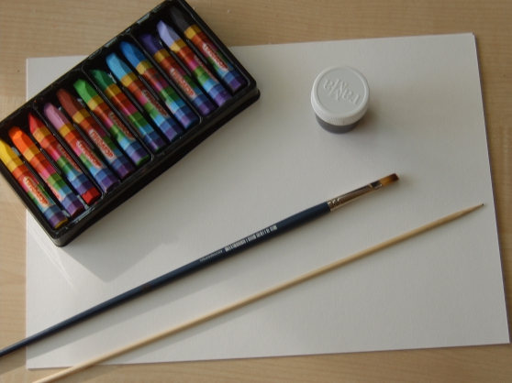

Закрашиваем лист акварельной бумаги восковыми мелками. Закрашивать надо плотно, желательно, в несколько слоев, что бы белого листа совсем не было видно

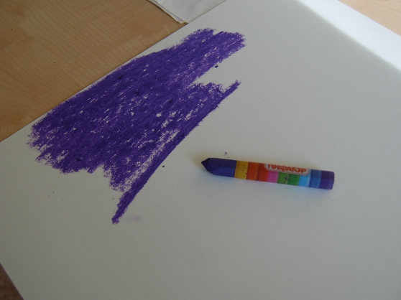

**Цвета** можно расположить в произвольном порядке

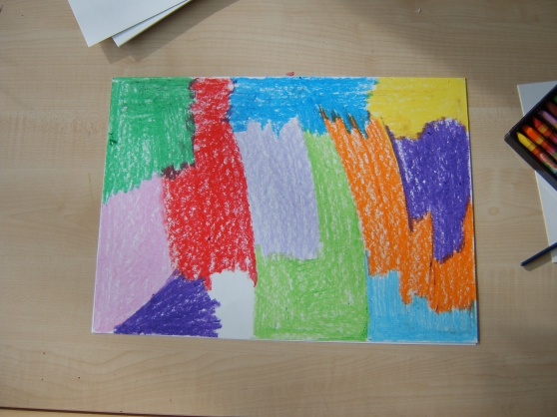

А можно изобразить "**космическую радугу**"

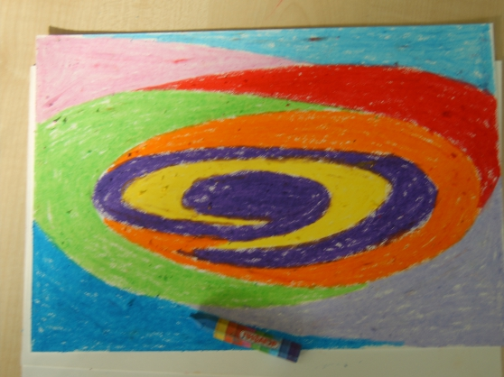

Кстати, по окружности воск с мелков ложится ровнее, мелки не так крошатся.

Когда весь лист закрашен восковыми мелками, приступаем к нанесению черного слоя. Для этого в классической версии используют тушь, но подойдет и черная гуашь. В гуашь надо добавить каплю жидкого мыла *(что бы краска не стекала с воска)* и осторожно перемешать.

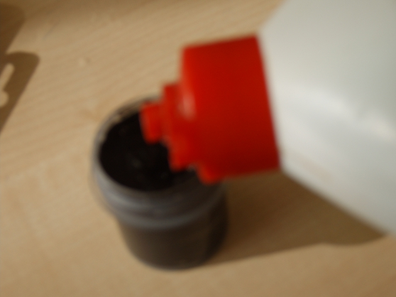

Теперь мягкой кисточкой аккуратно наносим черную краску на восковой рисунок.

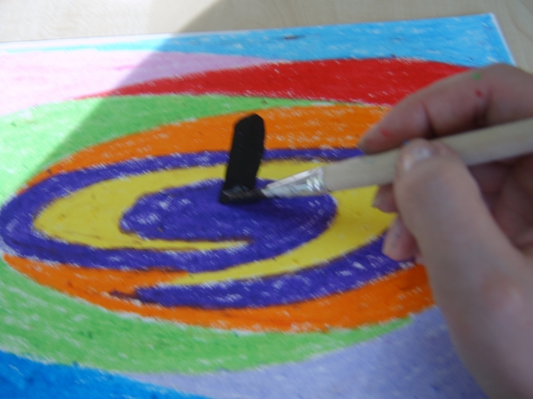

Кисточку перед работой надо смочить и промокнуть салфеткой (она должна быть влажной, но не мокрой, теперь вода нам понадобится только для того, что бы помыть кисточку в конце работы.

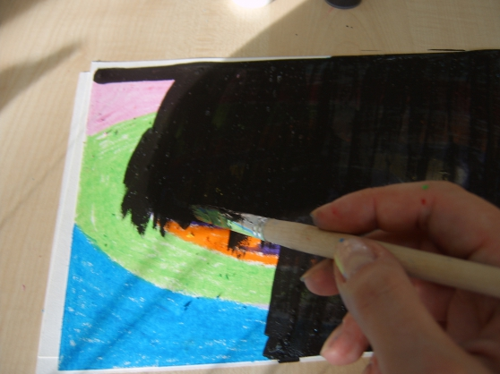

Закрашиваем лист целиком, если понадобится- в несколько слоев. **Цветной** слой просматриваться не должен.

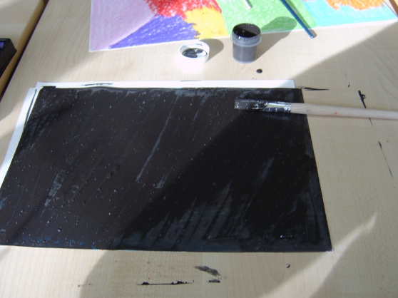

Лист должен хорошо просохнут и только после этого можно приступить собственно к рисунку.

Берем деревянную зубочистку или шпажку *(кому что удобнее)* и начинаем наносить рисунок процарапывая черный фон.

Т. к. тема у нас "**космическая**", **космические** объекты и будем рисовать.

***УСПЕХОВ ВАМ В ВАШЕЙ РАБОТЕ.***